**Особливості географічного положення Африки. Склад регіону.**

**Сучасна політична карта. Райони збройних конфліктів**

**Мета уроку:** актуалізувати знання про субрегіони Африки та найбільші країни;

охарактеризувати загальні ознаки ЕГП, населення;

визначити причини економічної відсталості багатьох країн Африки;

вдосконалювати навички роботи з картами;

Виховувати зацікавленість до сучасного світу

**Тип уроку:** Комбінований

**Обладнання :**політична карта,атласи,зошит,підручник

**Хід уроку**

**І.Організаційний момент**

* вітання із учнями
* перевірка відсутніх
* перевірка наявності шкільного приладдя
* налаштування на робочу обстановку

**ІІ. Актуалізація опорних знань**

* Розкажіть про ЕГП Бразилії
* Що вам відомо про населення Бразилії?
* Що вам відомо про господарство Бразилії!

**ІІІ. Мотивація пізнавальної діяльності**

Багато вчених уважають, що східна частина Африки була прабатьківщиною людини. Саме тут при археологічних розкопках були виявлені численні знахідки, що свідчать про перебування перших людей, які жили більше ніж два мільйони років тому. Саме в Африці з’явилися могутні держави стародавнього світу: Стародавній Єгипет, царство Аксум, Карфаген.

Однак нині саме Африка є найвідсталішою та найбіднішою з усіх регіонів світу, приблизно половина її населення на південь від Сахари отримує за день праці менше 1 дол. США на одну особу, а загалом понад 200 млн. африканців потерпають через недоїдання.

У чому полягають причини соціальної та економічної відсталості країн регіону, чому саме африканський континент отримує найбільшу частку гуманітарної допомоги від розвинених країн світу, дізнаємося сьогодні на уроці.

**IV. Вивчення нового матеріалу**

**Склад регіону**

Регіональний склад Африки

|  |  |
| --- | --- |
| **Субрегіон** | **Країни і залежні території** |
| **Північна Африка** | Алжир, Єгипет, Лівія, Марокко, Туніс, Судан та ін. |
| **Західна Африка** | Бенін, Гана, Гвінея, Кот-д’Івуар, Ліберія, Малі, Нігер, Нігерія, Сенегал, Сьєрра-Леоне та ін. |
| **Східна Африка** | Ефіопія, Кенія, Мадагаскар, Мозамбік, Південний Судан, Сейшельські Острови, Руанда, Сомалі, Танзанія, Замбія, Зімбабве та ін. |
| **Центральна Африка** | Ангола, Камерун, Демократична Республіка Конго (ДР Конго), Республіка Конго, Екваторіальна Гвінея, Габон, Центральноафриканська Республіка (ЦАР), Чад та ін. |
| **Південна Африка** | Намібія, Південно-Африканська Республіка (Південна Африка), Ботсвана, Лесото, Свазіленд, Мадагаскар та ін |

**Діти ,що ж ми можемо сказати про ЕГП ?**

* Омивається Атлантичним та Індійськими океанами,Середземним та Червоним морем;
* Берегова лінія порізана слабо,мало зручних заток і бухт:
* Наближеність до Євразії через Гібралтарську протоку та Суецький канал

**Ми з вами бачимо ,що держав на материку досить багато. Давайте з вами познайомимося із рівнем економічного розвитку.**

Значна соціально-економічна відсталість країн зумовлена їх тривалою колоніальною залежністю. Внаслідок цього господарство функціонувало в інтересах країн-метрополій, що виявлялося у нещадній експлуатації природних ресурсів, ігноруванні розвитку обробної промисловості, інфраструктури, соціальної сфери. Це стримувало процес формування національних економік, зумовило їх залежність від світового ринку та іноземного капіталу.

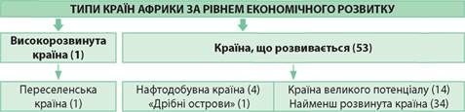

Переселенська країна - **Південна Африка**

Чотири найбільш розвинуті економіки Африки – **Єгипет, Марокко та Туніс** – створили різногалузевий промисловий сектор та сферу послуг,значну частку ВВП створює міжнародний туризм.

дрібні острови **(Сейшельські Острови**), які відомі своїм туристичним бізнесом

Нафтодобувні країни **(Габон, Лівія, Алжир, Нігерія).**

Найбідніші **Сомалі,Ефіопія,Південний Судан,Нігер,Демократична республіка Конго...**

**Що ж ми можемо сказати про населення?**

* чисельність майже 1,з млрд(швидко зростає)
* густота населення 43ос/км"
* рівень урбанізації близько 45%
* строкатий національний та етнічний склад:близько 200 народів(араби,банту ,конго,йоруба,хауса,фульбе,сомалі,нілоти,шона,бушмени,
* релігія - іслам,християнство,місцеві вірування
* найбільші міста:Лаос, Каїр, Кейптаун, Дакар,Найробі

Не менш важливу роль у економічному розвитку відіграють і райони збройних конфліктів. А саме:

**Прикордонні суперечки між:**

* Сенегалом та Мавританією
* Лівією та Чадом
* Сомалі та Ефіопією

**Прояви сепаратизму та тероризму:**

Руанда,Лівія, Ангола,Сомалі,Демократична Республіка Конго, Сьєре -Ліоне,Судан

**Що є причинами цих конфліктів?**

* Колоніальне минуле та проведення кордонів без урахування етнічних кордонів
* етнічна та релігійна строкатість
* економічна відсталість
* боротьба за ресурси
* втручання "Третіх сил"(найвпливовіших держав та угрупувань світу

Ми бачимо ,що в державах Африки досить складна ситуація. Яка ситуація із природно ресурсним потенціалом та господарствами Африки ми дізнаємося на наступному уроці.

**V. Підсумок уроку**

Назвіть субрегіони Африки

Які держави відносяться до Західної Африки (назвати і інші субрегіони)

Дайте характеристику ЕГП

Що ви можете розповісти про рівень економічного розвитку?

Дайте загальну характеристику населенню Африки

Розкажіть про зони конфліктів Африки

**VI. Домашнє завдання**

опрацювати відповідний параграф підручника

позначити на карті найбільші міста та субрегіони Африки

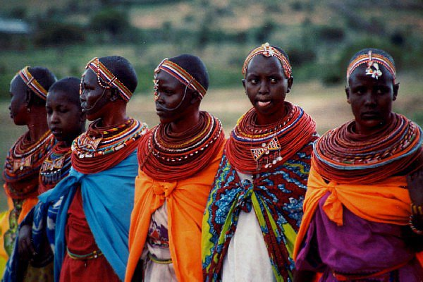

**Конго**

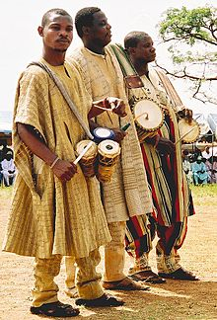**Йоруба**

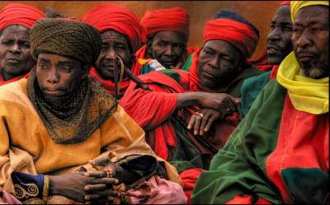

**Хауса**

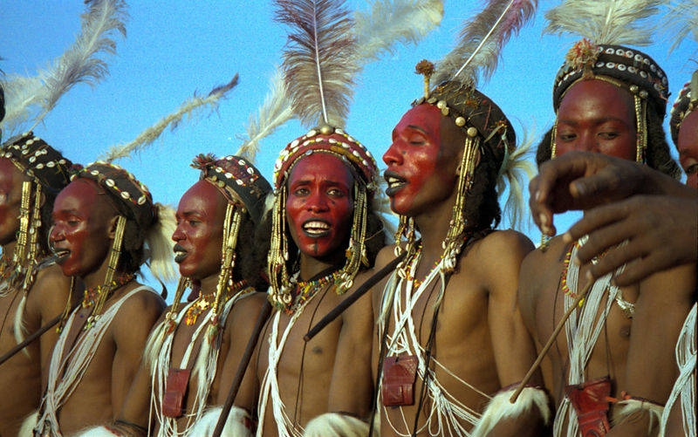

**Фульбе**

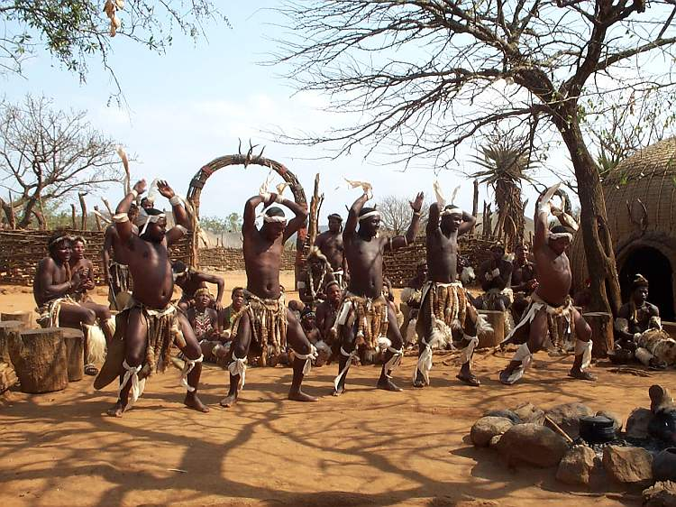

**шона**

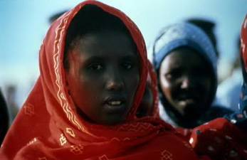

**Сомалі**

